МІНІСТЕРСТВО ОСВІТИ І НАУКИ УКРАЇНИ

ВІДОКРЕМЛЕНИЙ СТРУКТУРНИЙ ПІДРОЗДІЛ

«ТЕХНІЧНИЙ ФАХОВИЙ КОЛЕДЖ

ЛУЦЬКОГО НАЦІОНАЛЬНОГО ТЕХНІЧНОГО УНІВЕРСИТЕТУ»

Випускова циклова комісія Компʼютерних систем та інформаційних

технологій

**Звіт**

**з проходження курсу: “Google. Основи кібербезпеки для**

**бізнесу”**

з дисципліни “Технології розробки програмного забезпечення”

Виконав: студент **2** курсу, групи **22-ІСТ**

Синиця Назар

Викладач: Володимир Остапюк

Термін: 06-11-2024

Здано:

Луцьк – 2024

Зміст

Проходження курсу 3

1. Реєстрація на курс “**Google. Основи кібербезпеки для бізнесу**” 3

2. Про 6 тренінгів 3

3. Фінальний тест 4

Висновок 5

# Проходження курсу

## 1. Реєстрація на курс “**[Google. Основи кібербезпеки для бізнесу](https://rsvp.withgoogle.com/events/cybersecurity-sme-ua)**[”](https://rsvp.withgoogle.com/events/cybersecurity-sme-ua).

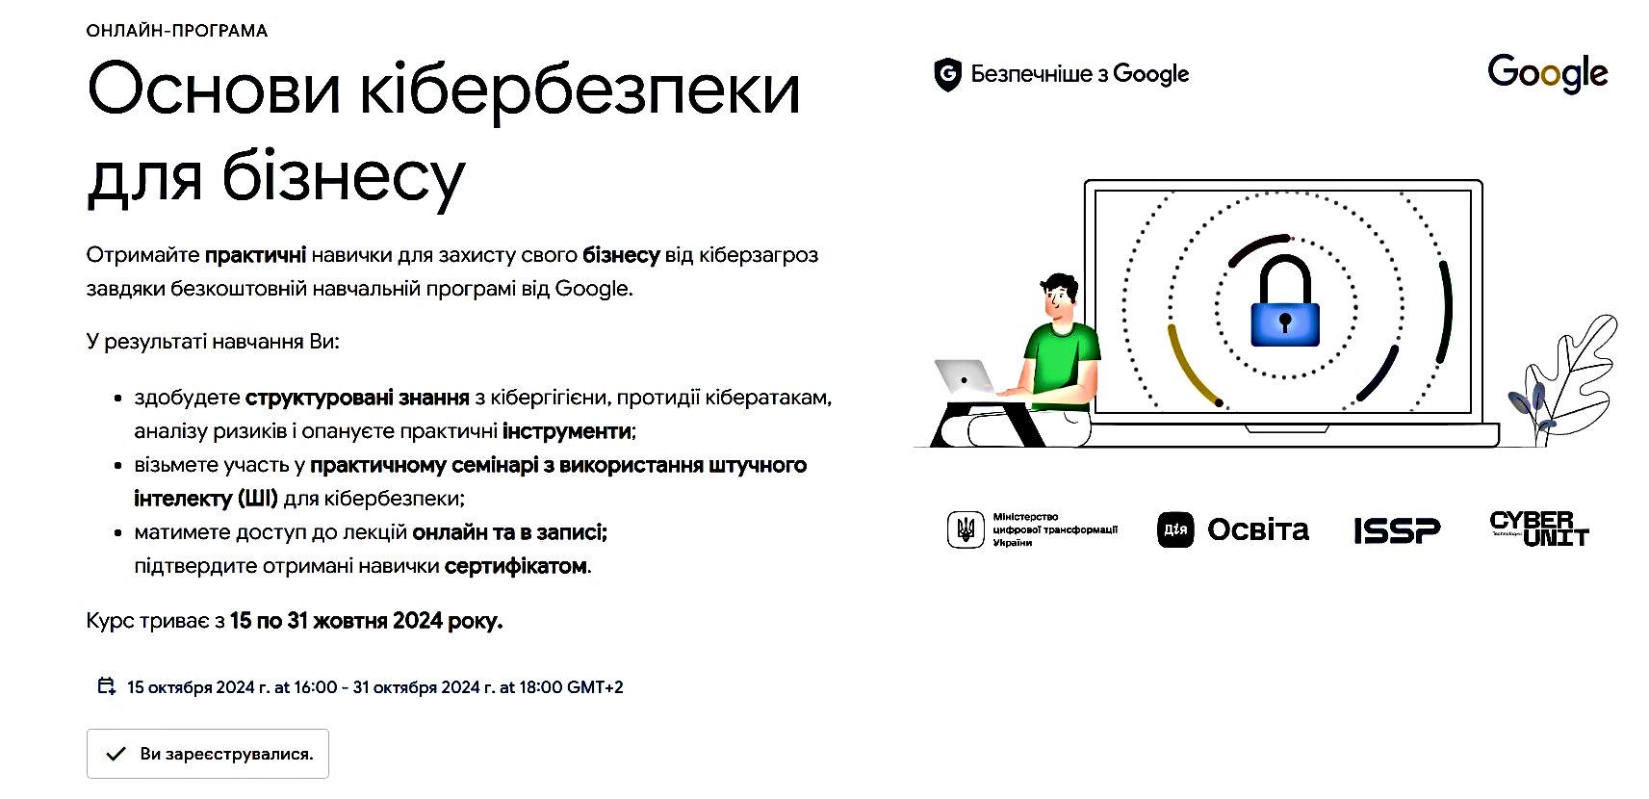По цьому посилані я зайшов та зареєструвався на курс:

## 2. Про 6 тренінгів

Загалом цей курс мав 6 тренінгів. На яких ми поступово дізнавались про кібербезпеку.

Протягом 1 тренінгу я дізнався про: кібербезпеку та кібератаки; розвинену сталу загрозу (AРТ); безпеку даних; маніпуляції в кіберпросторі та почули висновки з кібератак на бізнес останніх років.

На 2 тренінгу я дізнався про: побудову системи кіберзахисту; безпекові практики малого та середнього бізнесу в Україні; впровадження системи моніторингу захисту та перевірку системи безпеки.

На 3 тренінгу йшлося про: зміни у сфері кібербезпеки з появою штучного інтелекту (ШІ); інформаційну безпеку при використанні ШІ; переваги та виклики повʼязані з використанням ШІ у сфері кібербезпеки на прикладі реальних кейсів та була демонстрація роботи Gemini для аналізу вразливостей бізнесу.

Тренінг номер 4 охоплював наступні теми: обов’язкові принципи кібербезпеки; рамки з кібербезпеки; розбудова стратегії з кібербезпеки та розбудова тактики з кібербезпеки.

5 тренінг був розділений на 2 частини: першою частиною тренінгу є розповідь представниці бізнесу, під час якої ви дізнаєтесь про практичний досвід МСБ у побудові ефективної системи кібербезпеки. А другою частиною тренінгу була сесія запитань і відповідей.

І нарешті, на 6 тренінгу був підсумок усього курсу та тест, який закріплює знання цього курсу.

## 3. Фінальний тест.

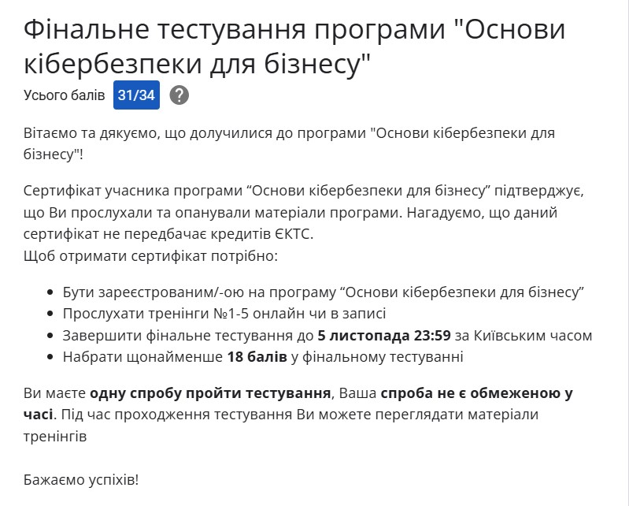Фінальний тест я пройшов на 31 з 34 правильних відповідей

# Висновок

Це був дуже цікавий та пізнавальний курс. На ньому я дізнався багато нового, закріпив це знання тестом. Кібербезпека – це комплекс процесів, практичних порад і технологічних рішень, які допомагають захистити важливі системи й дані від несанкціонованого доступу. Почув від досвідчених у цій справі осіб багато порад та помилок, яких потрібно уникати. Прямих прикладів використання цього матеріалу у реальному житті. Загалом курс мені дуже сподобався, єдиним мінусом є час його проведення ( не дуже зручний ) та дуже довго приходив сертифікат успішного проходження курсу. Але нинішні технології дозволяють переглянути запис, а сертифікат всетаки не прийшов. Тому загалом класний курс.